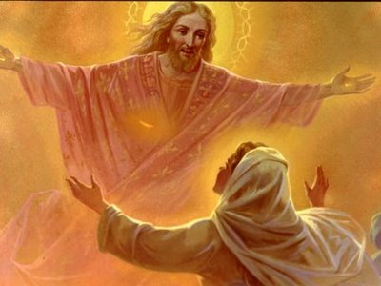
No y no a la muerte. Sí y Sí a la vida.
Felices Pascua de Resurrección
Viernes 9 de abril
Dios todopoderoso y eterno, que por el misterio pascual has restaurado tu alianza con los hombres, concédenos realizar en la vida cuanto celebramos en la fe. Por nuestro…
Hch 4,1-12: Ningún otro puede salvar
Salmo 117: La piedra que desecharon los arquitectos es ahora la piedra angular.
Jn 21,1-14: Traigan algo de lo que acaban de pescar “En aquel tiempo, Jesús se apareció otra vez a los discípulos junto al lago de Tiberíades. Y se apareció de esta manera: Estaban juntos Simón Pedro, Tomás apodado el Mellizo, Natanael el de Caná de Galilea, los Zebedeos y otros dos discípulos suyos. Simón Pedro les dice: Me voy a pescar. Ellos contestan: Vamos también nosotros contigo. Salieron y se embarcaron; y aquella noche no cogieron nada. Estaba ya amaneciendo, cuando Jesús se presentó en la orilla; pero los discípulos no sabían que era Jesús. Jesús les dice: Muchachos, ¿tienen pescado? Ellos contestaron: No. Él les dice: "Echen la red a la derecha de la barca y encontrarán. La echaron, y no tenían fuerzas para sacarla, por la multitud de peces. Y aquel discípulo que Jesús tanto quería le dice a Pedro: Es el Señor. Al oír que era el Señor, Simón Pedro, que estaba desnudo, se ató la túnica y se echó al agua. Los demás discípulos se acercaron en la barca, porque no distaban de tierra más que unos cien metros, remolcando la red con los peces. Al saltar a tierra, ven unas brasas con un pescado puesto encima y pan. Jesús les dice: "Traigan de los peces que acaban de coger. Simón Pedro subió a la barca y arrastró hasta la orilla la red repleta de peces grandes: ciento cincuenta y tres. Y aunque eran tantos, no se rompió la red. Jesús les dice: Vamos, almorzar. Ninguno de los discípulos se atrevía a preguntarle quién era, porque sabían bien que era el Señor. Jesús se acerca, toma el pan y se lo da, y lo mismo el pescado. Esta fue la tercera vez que Jesús se apareció a los discípulos, después de resucitar de entre los muertos”
Todos discípulos
- Aquí aparecen siete. Totalidad, plenitud.
- Ellos vivían la pérdida y la desgracia por la muerte al punto que ni ánimo tenían para pescar.
- Sienten que todo ha terminado con la cruz de Jesús y regresan a sus antiguos trabajos.
Observemos el evangelio
  - No pescaban nada y alguien se les aparece y les pregunta por el trabajo realizado.
  - No han pescado nada. Y reciben la orden de seguir tirando la red.
- Entonces la tarea da frutos.
- Y desde ese momento, reconocen al Señor.
- Esto quiere decir que la constancia es necesaria para alcanzar a Dios.
- Hay necesidad de discípulos y discípulas misioneros capaces de trabajar por la vida.
Es necesario dar lo que tenemos, el resto lo hace Jesús.
Bendición solemne:
- Que les bendiga Dios Todopoderoso en este día solemne de Pascua, y que su misericordia les guarde de todo pecado.
- Y el que os ha redimido por la resurrección de Jesucristo, les enriquezca con el premio de la vida eterna.
- Y a ustedes, que al terminar los días de la pasión del Señor celebran con gozo la fiesta de Pascua, les conceda también alegrarse con el gozo de la Pascua eterna. Y la bendición de Dios todopoderoso...
Despedida: Hermanos, anuncien a todos la alegría del Señor resucitado. Pueden ir en paz, aleluya, aleluya.
mrivassnchez@gmail.com

